**HTML – 11. Puntjes op de i**   
**We hebben nog een paar kleine dingen die we moeten aanpassen.  
Bijvoorbeeld de padding (ruimte rondom de tekst en de rand).  
De sections gaan we voorzien van een achtergrondkleur, we passen de afbeelding links aan in de aside en centreren de hele pagina in het midden van het scherm.**

**11.1 padding in de paragraaf**We beginnen bij het geven van een padding aan de paragraaf. De tekst in de paragraaf loopt op dit moment door tot aan de rand. Dat is niet erg fijn om te lezen.

De extra ruimte rondom de tekst doen we met padding.

|  |
| --- |
| **Opdracht 1.** |

1. Open eersteStijl.css  
2. Zoek de p op en pas deze aan. De rode tekst is bijgevoegd.

|  |
| --- |
| p {  text-align: center;  font-family: Arial, Helvetica, sans-serif;  padding: 20px;  } |

3. Sla eerstStijl.css op en test de website in de browser.

**11.2 De section stijlen**De section maken we smaller dan de article met width 700px.   
Geven we een andere achtergrondkleur met background-color: grey;.

Lijnen we de section uit in het midden van de article met margin-left: auto;

margin-right: auto;

De kleur mag je natuurlijk weer zelf bepalen.

|  |
| --- |
| **Opdracht 2.** |

1. Open eersteStijl.css  
2. Zoek section op en pas aan. Het rode is toegevoegd.

|  |
| --- |
| section{  color: #FFA400;  background-color: grey;  width: 700px;  text-align: center;  margin-left: auto;  margin-right: auto;  } |

3. Verander de achtergrondkleur background-color naar keuze.  
4. Sla eersteStijl.css op op en test de website in de browser.

Misschien begrijp je de code margin-left: auto; en marign-right: auto; niet helemaal.

Het artikel was 900px breed. Een sectie is 700 px breed. Met andere woorden er is 200px ruimte aan marge. Met margin-left en margin-right *auto* zeg je eigenlijk: vul de ruimte automatisch. Dat doet je brouwser dan ook netjes, de 200px worden netjes verdeeld over links en rechts. Beide marges krijgen 100px.

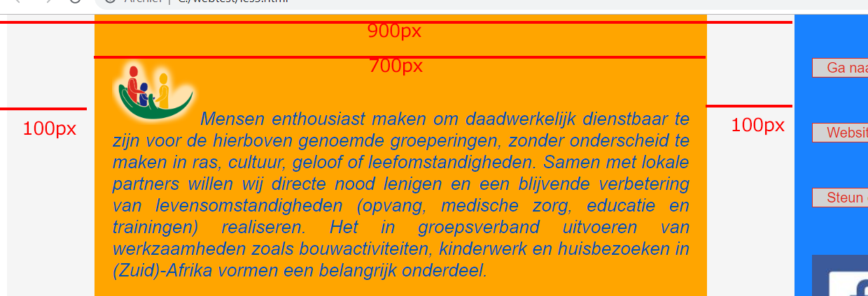

**11. 3 De plaatjes in aside**De plaatjes in aside zijn eigenlijk links. Daarom staat het wel leuk om ze er anders uit te laten zien. Dat doen we met de code: aside img{}. We maken de randen van de plaatjes afgerond (eigenlijk een soort cirkel vormig plaatje).

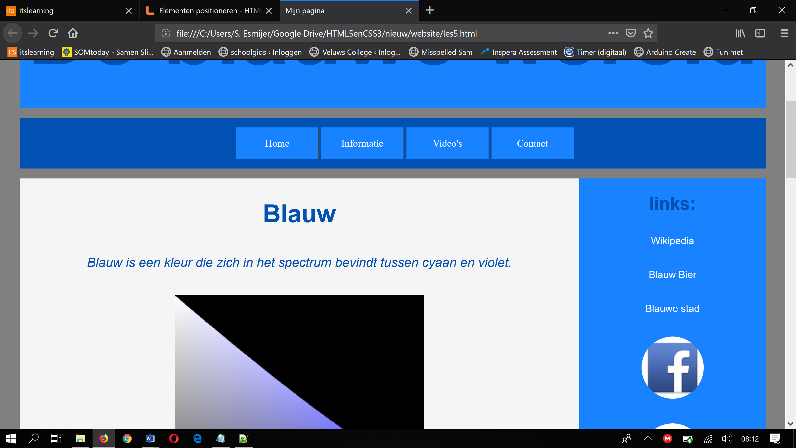

|  |
| --- |
| **Opdracht 3.** |

1. Open eersteStijl.css  
2. Voeg aside img{} toe en pas het aan zoals hieronder.

|  |
| --- |
| aside img{  border-radius: 50%;  } |

3. Sla eersteStijl.css op en test de website in de browser.  
  
  
  
  
Met de borderradius property kan je overigens fantastische knopje, plaatjes of inhoud met speelse randen maken:

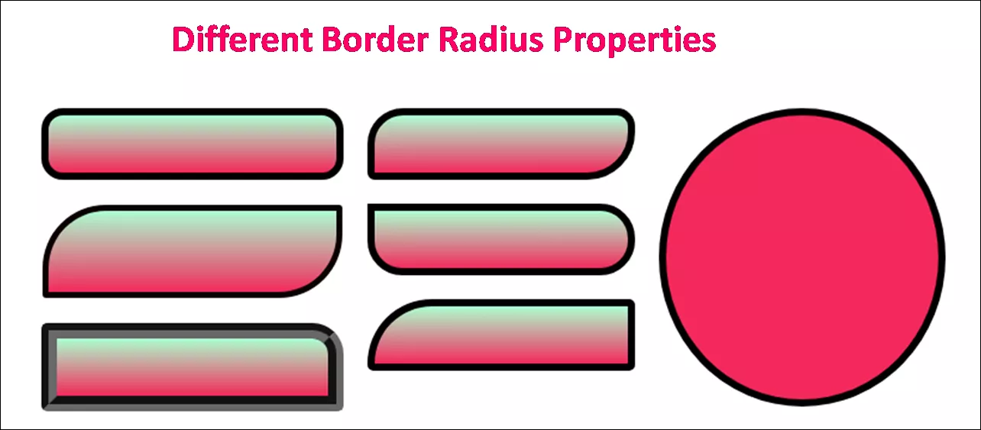

Wil je meer weten over deze eigenschap. Het werkt sinds kort in vrijwel alle browsers.   
  
<https://www.w3schools.com/cssref/css3_pr_border-radius.asp>

**11. 4 De pagina centreren - <div> maken**Hieronder zie je op het eerste plaatje de pagina zonder dat hij in het midden van het scherm staat en op het tweede plaatje zie je dat de pagina in het midden staat, zowel rechts als links is er evenveel ruimte. Dit doen we door een <div> te plaatsen in de html en deze vervolgens te stijlen met de css. Er is maar één div nodig om alles in het midden te zetten. We geven deze div een id mee. Meestal noem ik die wrapper. (wikkel in het Nederlands , to wrap betekent wikkelen. Je stopt je pagina in een wikkel en zet hem in het midden)  
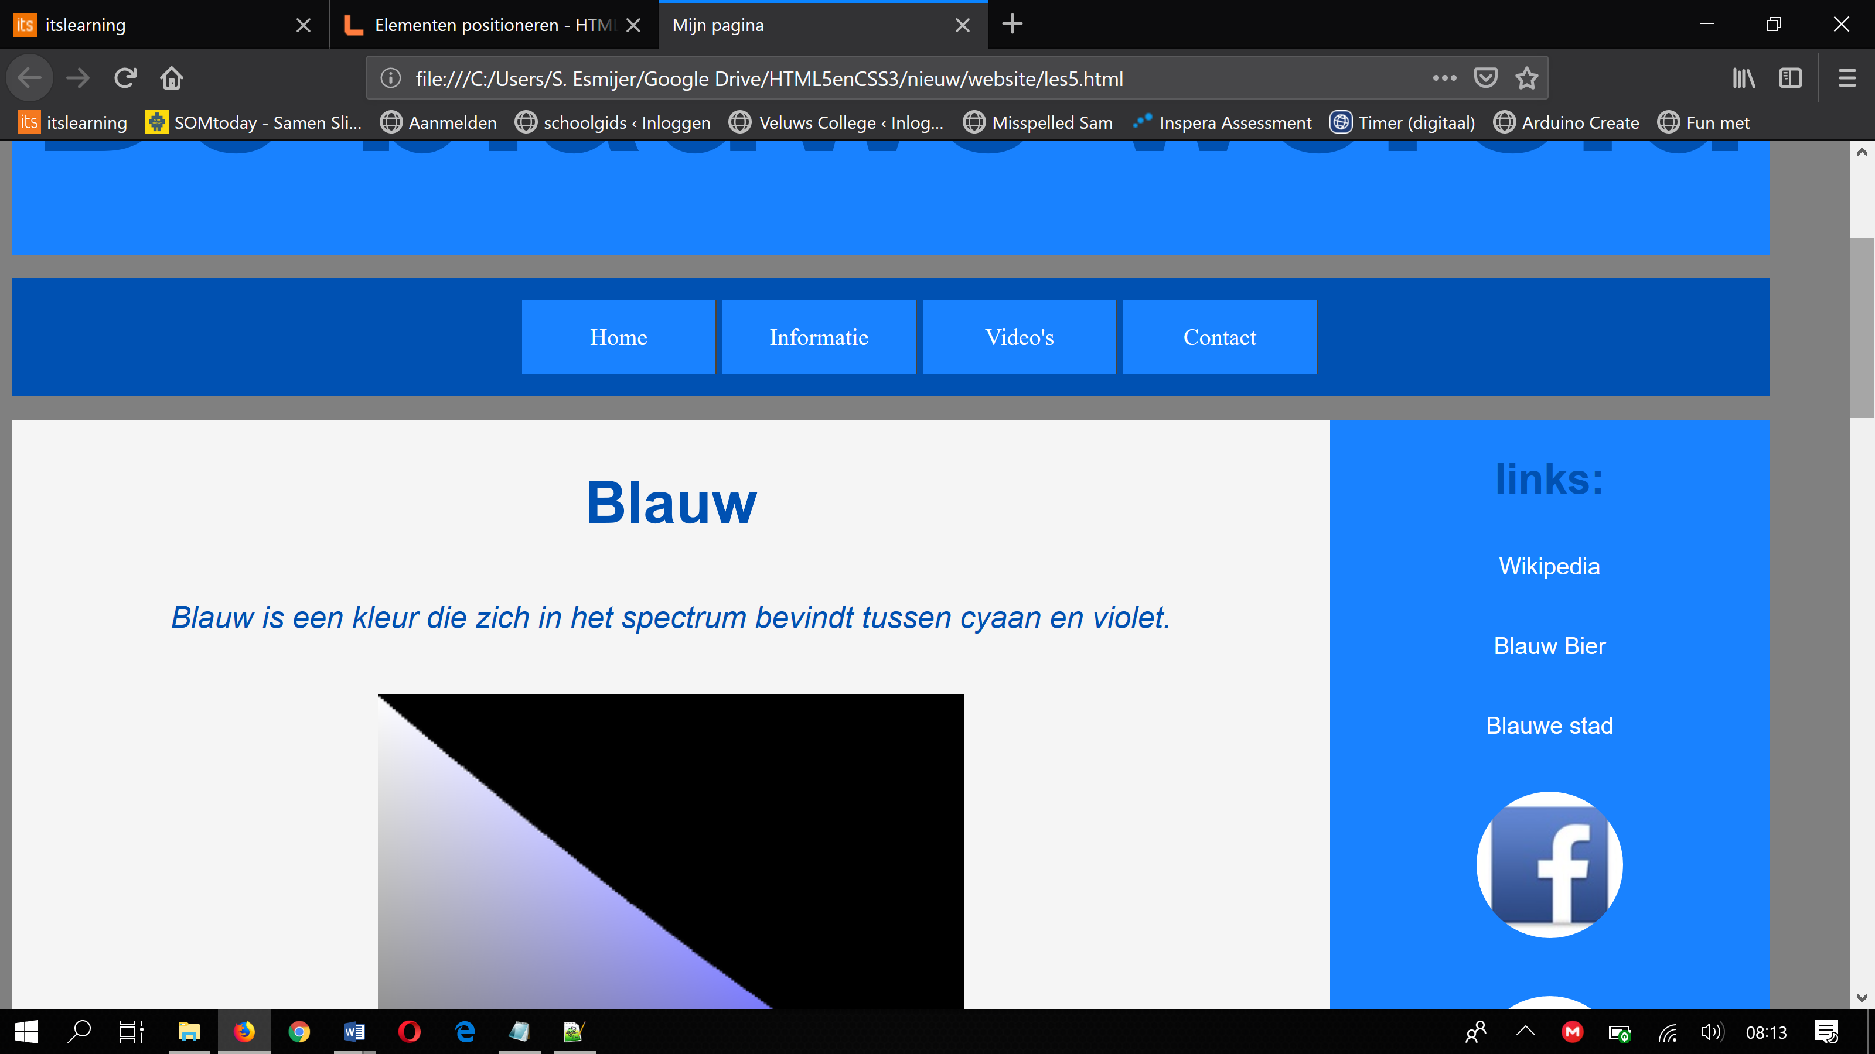



|  |
| --- |
| **Opdracht 4.** |

1. Open les5.css  
2. Voeg onder de <body> een <div> toe.

|  |
| --- |
| <body>  <div id=”wrapper”>  <header class="intro"> |

3. Voeg boven de </body> een </div> toe.

|  |
| --- |
| <footer><p>copyright</p></footer>  </div>  </body> |

4. Sla les5.html op.

**11. 4 De pagina centreren – div stijlen**  
Een div is een lege container. Eigenlijk is bijvoorbeeld <article> ook een lege container. Je kunt zeggen dat een <article> een <section> een <nav> en een <footer> een div is met een speciale functie. Vroeger had je alleen maar div’s. De <div> gaan we stijlen in het stijlblad. Dit doen we door de maximale breedte op te geven en een margin (ruimte rondom het object) aan te geven.  
We zetten de margin rechts op automatisch en dat doen we ook met de margin links.  
Zo komt alles in het midden te staan.

|  |
| --- |
| **Opdracht 5.** |

1. Open eersteStijl.css  
2. Voeg div{} toe en pas het aan zoals hieronder.

|  |
| --- |
| #wrapper {  max-width: 1200px;  margin-left: auto;  margin-right: auto;  } |
|  |

3. Sla eersteStijl.css op en test de website in de browser.

Opmerking #wrapper is hetzelfe als div#wrapper een id mogen we immers maar 1x gebruiken.